**2004年天津高考物理真题及答案**

14. 在静电场中，将一电子从A点移到B点，电场力做了正功，则

A. 电场强度的方向一定是由A点指向B点

B. 电场强度的方向一定是由B点指向A点

C. 电子在A点的电势能一定比在B点高

D. 电子在B点的电势能一定比在A点高

15. 下列说法正确的是

A. 热量不能由低温物体传递到高温物体

B. 外界对物体做功，物体的内能必定增加

C. 第二类永动机不可能制成，是因为违反了能量守恒定律

D. 不可能从单一热源吸收热量并把它全部用来做功，而不引起其他变化

16. 公路上匀速行驶的货车受一扰动，车上货物随车厢底板上下振动但不脱离底板。一段时间内货物在坚直方向的振动可视为简谐运动，周期为T。取竖直向上为正方向，以某时刻作为计时起点，即 $t=0$，其振动图象如图所示，则

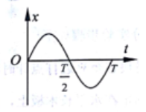

A. $t=\frac{1}{4}T$ 时，货物对车厢底板的压力最大

B. $t=\frac{1}{2}T$ 时，货物对车厢底板的压力最小

C. $t=\frac{3}{4}T$ 时，货物对车厢底板的压力最大

D. $t=\frac{3}{4}T$ 时，货物对车厢底板的压力最小

17. 中子内有一个电荷量为 $+\frac{2}{3}e$ 的上夸克和两个电荷量为 $−\frac{1}{3}e$ 的下夸克，一简单模型是三个夸克都在半径为 $r$ 的同一圆周上，如图所示。给出的四幅图中，能正确表示出各夸克所受静电作用力的是

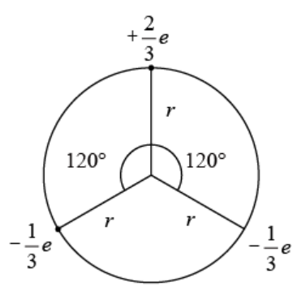

图1

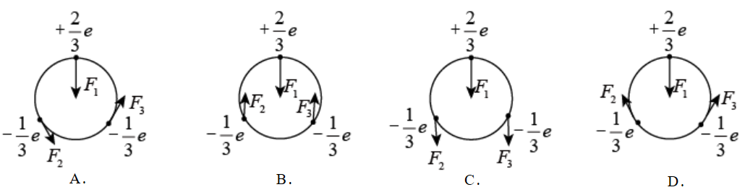

18. 一台理想降压变压器从10kV的线路中降压并提供200A的负载电流。已知两个线圈的匝数比为 $\text{40}:1$，则变压器的原线圈电流、输出电压及输出功率是

A. 5A，250V，50kW

B. 5A、10 $\text{kV}$， $\text{50}\text{kW}$

C. 200A，250V，50

D. ，10，

19. 激光散斑测速是一种崭新的测速技术，它应用了光的干涉原理。用二次曝光照相所获得的“散斑对”相当于双缝干涉实验中的双缝，待测物体的速度 $v$ 与二次曝光时间间隔 $Δt$ 的乘积等于双缝间距。实验中可测得二次曝光时间间隔 $Δt$、双缝到屏之距离 $l$ 以及相邻两条亮纹间距 $Δx$。若所用激光波长为 $λ$，则该实验确定物体运动速度的表达式是

A. B. C. D.

20. 人眼对绿光最为敏感。正常人的眼睛接收到波长为530nm的绿光时，只要每秒有6个绿光的光子射入瞳孔，眼睛就能察觉。普朗克常量为 $6\text{.}\text{63}×{\text{10}}^{−\text{34}}J⋅s$，光速为 $3\text{.}0×{\text{10}}^{8}m/s$，则人眼能察觉到绿光时所接收到的最小功率是

A. $2\text{.}3×{\text{10}}^{−\text{18}}$ W B. W

C. W D. W

21. 如图所示，光滑水平面上有大小相同的A、B两球在同一直线上运动。两球质量关系为 $m_{B}=2m_{A}$，规定向右为正方向，A、B两球的动量均为 $6{\text{kg}⋅m}/s$，运动中两球发生碰撞，碰撞后A球的动量增量为 $−4{\text{kg}⋅m}/s$，则

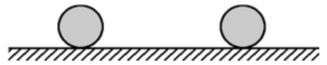

A. 左方是A球，碰撞后A、B两球速度大小之比为 $2:5$

B. 左方是A球，碰撞后A、B两球速度大小之比为 $1:\text{10}$

C. 右方是A球，碰撞后A、B两球速度大小之比为 $2:5$

D. 右方是A球，碰撞后A、B两球速度大小之比为 $1:\text{10}$

第II卷

22.（15分）现有一块59C2型的小量程电流表G（表头），满偏电流为 $\text{50}μA$，内阻约为800～850 $Ω$，把它改装成 $1\text{mA}$、 $\text{10}\text{mA}$ 的两量程电流表。

可供选择的器材有：

滑动变阻器R1，最大阻值20 $Ω$；

滑动变阻器，最大阻值 $\text{100}kΩ$

电阻箱 $R^{'}$，最大阻值

定值电阻，阻值；

电池E1，电动势1.5V；电池 $E_{2}$，电动势 $3\text{.}0V$；电池 $E_{3}$，电动势 $4\text{.}5V$；（所有电池内阻均不计）

标准电流表A，满偏电流 $1\text{.}5\text{mA}$；

单刀单掷开关 $S_{1}$ 和 $S_{2}$，单刀双掷开关 $S_{3}$，电阻丝及导线若干。

（1）采用如图所示电路测量表头的内阻，为提高测量精确度，选用的滑动变阻器为 ；选用的电池为 。



（2）将G改装成两量程电流表。现有两种备选电路，示于图2和图3。图 为合理电路，另一电路不合理的理由是 。

 

（3）将改装后的电流表与标准电流表逐格进行核对（仅核对1mA量程），画出所用电路图，图中待核对的电流表符号用来表示。

23.（15分）钍核 ${}_{\text{90}}^{\text{230}}\text{Th}$ 发生衰变生成镭核 ${}_{\text{88}}^{\text{226}}\text{Ra}$ 并放出一个粒子。设该粒子的质量为 $m$、电荷量为q，它进入电势差为U的带窄缝的平行平板电极 $S_{1}$ 和 $S_{2}$ 间电场时，其速度为 $v_{0}$，经电场加速后，沿 $\text{ox}$ 方向进入磁感应强度为B、方向垂直纸面向外的有界匀强磁场， $\text{ox}$ 垂直平板电极 $S_{2}$，当粒子从 $p$ 点离开磁场时，其速度方向与 $\text{ox}$ 方位的夹角 $θ=\text{60}°$，如图所示，整个装置处于真空中。

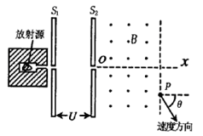

（1）写出钍核衰变方程；

（2）求粒子在磁场中沿圆弧运动的轨道半径R；

（3）求粒子在磁场中运动所用时间 $t$。

24.（18分）质量 $m=1\text{.}5\text{kg}$ 的物块（可视为质点）在水平恒力F作用下，从水平面上A点由静止开始运动，运动一段距离撤去该力，物块继续滑行 $t=2\text{.}0s$ 停在B点，已知A、B两点间的距离 $s=5\text{.}0m$，物块与水平面间的动摩擦因数 $μ=0\text{.}\text{20}$，求恒力F多大。（$g=\text{10}m/{s^{2}}$）

25.（22分）磁流体发电是一种新型发电方式，图甲和图乙是其工作原理示意图。图甲中的长方体是发电导管，其中空部分的长、高、宽分别为 $l$、 $a$、 $b$，前后两个侧面是绝缘体，上下两个侧面是电阻可略的导体电极，这两个电极与负载电阻 $R_{1}$ 相连。整个发电导管处于图乙中磁场线圈产生的匀强磁场里，磁感应强度为B，方向如图所示。发电导管内有电阻率为 $ρ$ 的高温、高速电离气体沿导管向右流动，并通过专用管道导出。由于运动的电离气体受到磁场作用，产生了电动势。发电导管内电离气体流速随磁场有无而不同。设发电导管内电离气体流速处处相同，且不存在磁场时电离气体流速为 $v_{0}$，电离气体所受摩擦阻力总与流速成正比，发电导管两端的电离气体压强差 $Δp$ 维持恒定，求：

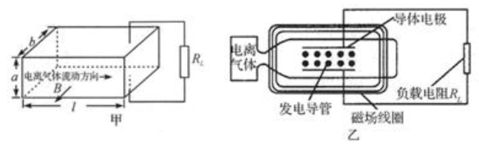

（1）不存在磁场时电离气体所受的摩擦阻力F多大；

（2）磁流体发电机的电动势E的大小；

（3）磁流体发电机发电导管的输入功率P。

**参考答案**

14. C 15. D 16. C 17. B 18. A 19. B 20. A 21. A

22.（15分）

（1）① $R_{2}$（或最大阻值 $\text{100}kΩ$） ② $E_{3}$（或电动势4.5V）

（2）① 2 ② 图3电路在通电状态下，更换量程会造成两分流电阻都未并联在表头两端，以致流过表头的电流超过其满偏电流而损坏

（3）



23.（15分）

（1）钍核衰变方程 ${}_{\text{90}}^{\text{230}}\text{Th}→_{2}^{4}\text{He}+_{\text{88}}^{\text{226}}\text{Ra}$ ①

（2）设粒子离开电场时速度为 $v$，对加速过程有

$\text{qU}=\frac{1}{2}{\text{mv}}^{2}−\frac{1}{2}{\text{mv}}_{0}^{2}$ ②

粒子在磁场中有 $\text{qvB}=m\frac{v^{2}}{R}$ ③

由②、③得 $R=\frac{m}{\text{qB}}\sqrt{\frac{2\text{qU}}{m}+v_{0}^{2}}$ ④

（3）粒子做圆周运动的回旋周期

$T=\frac{2πR}{v}=\frac{2πm}{\text{qB}}$ ⑤

粒子在磁场中运动时间 $t=\frac{1}{6}T$ ⑥

由⑤、⑥得 $t=\frac{πm}{3\text{qB}}$ ⑦

24.（18分）

设撤去力F前物块的位移为 $s_{1}$，撤去力F时物块速度为 $v$，物块受到的滑动摩擦力

$$F_{1}=μ\text{mg}$$

对撤去力F后物块滑动过程应用动量定理得 $−F_{1}t=0−\text{mv}$

由运动学公式得 $s−s_{1}=\frac{v}{2}t$

对物块运动的全过程应用动能定理 ${\text{Fs}}_{1}−F_{1}s=0$

由以上各式得 $F=\frac{2μ\text{mgs}}{2s−μ{\text{gt}}^{2}}$

代入数据解得F=15N

25.（22分）

（1）不存在磁场时，由力的平衡得 $F=\text{ab}Δp$

（2）设磁场存在时的气体流速为 $v$，则磁流体发电机的电动势 $E=\text{Bav}$

回路中的电流 $I=\frac{\text{Bav}}{R_{L}+\frac{ρa}{\text{bl}}}$

电流I受到的安培力 $F_{安}=\frac{B^{2}a^{2}v}{R_{L}+\frac{ρa}{\text{bl}}}$

设 $F^{'}$ 为存在磁场时的摩擦阻力，依题意 $\frac{F^{'}}{F}=\frac{v}{v_{0}}$

存在磁场时，由力的平衡得 $\text{ab}Δp=F_{安}+F^{'}$

根据上述各式解得 $E=\frac{{\text{Bav}}_{0}}{1+\frac{B^{2}{\text{av}}_{0}}{bΔp(R_{L}+\frac{ρa}{\text{bl}})}}$

（3）磁流体发电机发电导管的输入功率 $P=\text{abv}Δp$

由能量守恒定律得 $P=\text{EI}+F^{'}v$ 故 $P=\frac{{\text{abv}}_{0}Δp}{1+\frac{B^{2}{\text{av}}_{0}}{bΔp(R_{L}+\frac{ρa}{\text{bl}})}}$